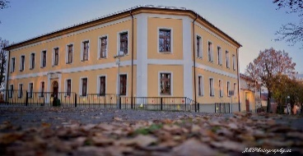
ZÁKLADNÍ ŠKOLA VRANÝ, OKRES KLADNO
VRANÝ 109, 273 73 VRANÝ,
tel: 733 187 650,
e-mail: skola@zsvrany.cz

Žádost zákonných zástupců o uvolnění žáka z vyučování
Žádáme ředitelství ZŠ Vraný, okres Kladno o uvolnění našeho syna/dcery z vyučování

V termínu: ………………………………………………………………………………………………………..
Z důvodu: ……………………………………………………………………………………………………………….

Jméno ………………………………………………………………………
datum narození ……………………………………
Bydliště………………………………………………………………………..………………………………………….
Třída:………………………………………………….. školní rok……………………………………………………

Datum ……………………………………………….
Podpis zákonných zástupců žáka……………………………………………………………………………….

